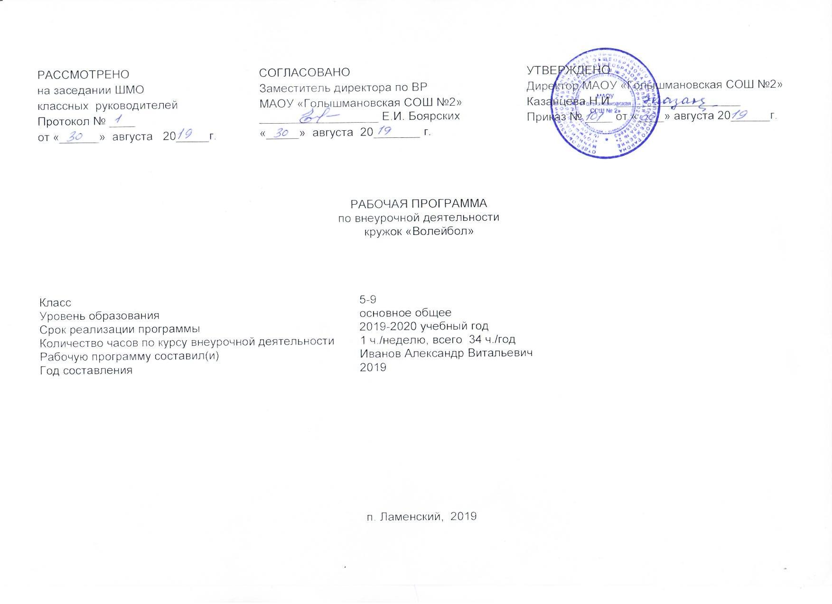

Содержание курса внеурочной деятельности

Материал программы дается в трех разделах: основы знаний, общая и специальная физическая подготовка; техника и тактика игры.
В разделе «Основы знаний» представлен материал по истории развития волейбола, правила соревнований.
В разделе «Общая и специальная физическая подготовка» даны упражнения, которые способствуют формированию общей культуры движений, подготавливают организм к физической деятельности, развивают определенные двигательные качества.
В разделе «Техника и тактика игры» представлен материал, способствующий обучению техническим и тактическим приемам игры.
В конце обучения по программе учащиеся должны знать правила игры и принимать участие в соревнованиях.
Содержание самостоятельной работы включает в себя выполнение комплексов упражнений для повышения общей и специальной физической подготовки.
Общефизическая подготовка.
Бег30 м 6 x5 м. На расстоянии 5 м чертятся две линии – стартовая и контрольная. По зрительному сигналу учащийся бежит, преодолевая 5 м шесть раз. При изменении движения в обратном направлении обе ноги испытуемого должны пересечь линию.
Прыжок в длину с места. Замер делается от контрольной линии до ближайшего к ней следа испытуемого при приземлении. Из трех попыток берется лучший результат.
Метание набивного мяча массой 1 кг из-за головы двумя руками. Испытуемый стоит у линии. одна нога впереди, держа мяч двумя руками внизу перед собой. Поднимая мяч вверх замахом назад за голову, испытуемый производит бросок вперед.

Техническая подготовка.
Испытания на точность передачи. В испытаниях создаются условия, при которых можно получить количественные результаты: устанавливаются ограничители расстояния и высоты передачи – рейки, цветные ленты, обручи (гимнастические), наносятся линии. При передачах из зоны 3 в зоны 2 и 4 расстояние передачи 3 – 3,5 м, высота ограничивается3 м, расстояние от сетки – не более 1,5 м. Каждый учащийся выполняет 5 попыток; учитывается количество передач, отвечающих требованиям в испытании, а также качество исполнения передачи (передачи с нарушением правил не засчитываются).
Испытание на точность передачи через сетку. На противоположной стороне площадки очерчивается зона, куда надо послать мяч : в зоне 4 – размером 2 х 1, в зоне 1 и в зоне 6 – размером 3 х 3 м. Каждый учащийся выполняет 5 попыток в каждую зону. учитывается количественная и качественная сторона исполнения.
Испытания на точность подач. Основные требования: при качественном техническом исполнении заданного способа подачи послать мяч в определенный участок площадки: правая (левая)половина площадки, зоны 4-5 (1-2), площадь у боковых линий в зонах 5-4 и 1-2 (размером 6х2м), в зоне 6 у лицевой линии размером 3х3м. Каждый учащийся исполняет 3 попытки (в учебно-тренировочных группах – 5 попыток).
испытания на точность нападающего удара. Требования к этим испытаниям состоят в том, чтобы испытуемые качественно, в техническом отношении, смогли выполнить тот или иной способ нападающего удара в три зоны: 1,6,5 из зон 4,2.
Испытание в защитных действиях («защита зоны»). Испытуемый находится в зоне С в круге диаметром 2,5 м. Стоя на подставке, учащийся ударом с собственного подбрасывания посылает мяч через сетку из зон 4 и 2.
Учащийся должен применять все изученные до этого приемы защиты. Количество ударов для каждого года обучения различное: группа начальной подготовки – первый год обучения – 5; второй год обучения – 10; учебно-тренировочные группы, первый год обучения – 15, второй год обучения – 20.

Тактическая подготовка. действия при приеме мяча в поле. основное содержание испытаний заключается в выборе способа действия в соответствии с заданием, сигналом. Дается два упражнения: 1) Выбор способа приема мяча (по заданию). Дается 10 попыток, а с 14-16 лет – 15 попыток. Учитывается количество правильных попыток и качество приема. 2) Выбор способа действия: прием мяча от нападающего удара или выход к сетке на страховку и прием мяча от скидки. Дается 10 попыток. Учитывается количество правильно выполненных заданий и качество.

Тематическое планирование

№ п/п | Раздел | Тема занятия | Кол. часов
1 | Теория | Правила | 1
2 | Техническая подготовка | Техника приема и передач мяча. Нападающий удар | 7
3 | Теория | Правила (Жесты судей) | 1
4 | ОФП | Развитие двигательных качеств | 2
5 | Техническая подготовка | Техника приема и передач мяча. Нападающий удар | 7
6 | ОФП | Развитие двигательных качеств | 2
7 | Тактическая подготовка | Уметь выполнять тактические действия | 3
8 | Соревнования | Матчевая встреча | 1
9 | Техническая подготовка | Техника приема и передач мяча. Нападающий удар | 4
10 | Тактическая подготовка | Уметь выполнять тактические действия | 5
11 | Соревнования | Матчевая встреча | 1
 | Итого: |  | 34часа

Календарно – тематическое планирование

 | Наименование  раздела  программы | Тема занятия | Элементы содержания | Результаты освоения курса внеурочной деятельности | Дата  проведения
 |  |  |  |  | план | факт
1 | Теория | Правила | Размер площадки. Основные ошибки. Техника безопасности | Знать правила соревнований
2 | Техническая подготовка | Техника приема и передач мяча. Нападающий удар | Стойка игрока. Перемещение в стойке. Передача двумя руками сверху на месте. Эстафеты. Подвижные игры с элементами волейбола | Уметь выполнять технические элементы
3 |  |  | Стойка игрока. Перемещение в стойке. Передача двумя руками сверху на месте. Эстафеты. Подвижные игры с элементами волейбола | Уметь выполнять технические элементы
4 |  |  | Стойка игрока. Перемещение в стойке. Передача двумя руками сверху на месте и после передачи вперед. Прием мяча снизу двумя руками над собой. Эстафеты. Игра в мини-волейбол | Уметь выполнять технические элементы
5 |  |  | Стойка игрока. Перемещение в стойке. Передача двумя руками сверху на месте и после передачи вперед. Прием мяча снизу двумя руками над собой. Эстафеты. Игра в мини-волейбол | Уметь выполнять технические элементы
6 |  |  | Стойка игрока. Перемещение в стойке. Передача двумя руками сверху в парах. Прием мяча снизу двумя руками над собой и на сетку. Эстафеты. Игра в мини-волейбол | Уметь выполнять технические элементы
7 |  |  | Стойка игрока. Перемещение в стойке. Передача двумя руками сверху в парах. Прием мяча снизу двумя руками над собой и на сетку. Нижняя прямая подача с 3-6м. Эстафеты. Игра в мини-волейбол | Уметь выполнять технические элементы
8 |  |  | Стойка игрока. Перемещение в стойке. Передача двумя руками сверху в парах. Прием мяча снизу двумя руками над собой и на сетку. Нижняя прямая подача с 3-6м. Эстафеты. Игра в мини-волейбол | Уметь выполнять технические элементы
9 | Теория | Правила | Жесты судей | Знать жесты судей
10 | ОФП | Развитие двигательных качеств | Многоскоки, прыжки, челночный бег, бег 30м. Подвижные игры | Уметь выполнять прыжковые упражнения
11 |  |  | Многоскоки, прыжки, челночный бег, бег 30м. Подвижные игры | Уметь выполнять прыжковые упражнения
12 | Техническая подготовка | Техника приема и передач мяча. Нападающий удар | Стойки и перемещение игрока. Передача мяча сверху двумя руками в прыжке в парах. Нападающий удар при встречных передачах. Нижняя прямая подача. Прием мяча после подачи. Учебная игра | Уметь выполнять технические элементы
13 |  |  | Стойки и перемещение игрока. Передача мяча сверху двумя руками в прыжке в парах. Нападающий удар при встречных передачах. Нижняя прямая подача. Прием мяча после подачи. Учебная игра | Уметь выполнять технические элементы
14 |  |  | Стойки и перемещение игрока. Передача мяча сверху двумя руками в прыжке в парах. Нападающий удар при встречных передачах. Нижняя прямая подача. Прием мяча после подачи. Учебная игра | Уметь выполнять технические элементы
15 |  |  | Передача мяча сверху двумя руками в прыжке в тройках. Нападающий удар при встречных передачах. Верхняя прямая подача, прием мяча, отраженного сеткой. Учебная игра | Уметь выполнять технические элементы
16 |  |  | Передача мяча сверху двумя руками в прыжке в тройках. Нападающий удар при встречных передачах. Верхняя прямая подача, прием мяча, отраженного сеткой. Учебная игра | Уметь выполнять технические элементы
17 |  |  | Передача мяча сверху двумя руками стоя спиной к цели. Нападающий удар при встречных передачах. Верхняя прямая подача, прием мяча, отраженного сеткой. Прием мяча снизу в группе. Учебная игра | Уметь выполнять технические элементы
18 |  |  | Передача мяча сверху двумя руками стоя спиной к цели. Нападающий удар при встречных передачах. Верхняя прямая подача, прием мяча, отраженного сеткой. Прием мяча снизу в группе. Учебная игра | Уметь выполнять технические элементы
19 | ОФП | Развитие двигательных качеств | Многоскоки, прыжки, ОРУ без предметов. ОРУ с набивными мячами | Уметь выполнять упражнения
20 |  |  | Многоскоки, прыжки, ОРУ без предметов. ОРУ с набивными мячами | Уметь выполнять упражнения
21 | Тактическая подготовка | Уметь выполнять тактические действия | Действия в защите и нападении. Тактика свободного нападения. Игра в нападение через зону 3. Выбор места для выполнения нижней подачи; выбор место для второй передачи и в зоне 3. | Уметь действовать в защите и нападении
22 |  |  | Действия в защите и нападении. Тактика свободного нападения. Игра в нападение через зону 3. Выбор места для выполнения нижней подачи; выбор место для второй передачи и в зоне 3. | Уметь действовать в защите и нападении
23 |  |  | Действия в защите и нападении. Тактика свободного нападения. Игра в нападение через зону 3. Выбор места для выполнения нижней подачи; выбор место для второй передачи и в зоне 3. | Уметь действовать в защите и нападении
24 | Соревнования | Матчевая встреча | Выполнить технико-тактические действия в игре | Уметь выполнять технико-тактические действия в игре
25 | Техническая подготовка | Техника приема и передач мяча. Нападающий удар | Стойки и перемещение игрока. Передачи мяча после перемещения из зоны в зону. Передачи над собой. Нападающий удар при встречных передачах. Подача нижняя боковая. Прием мяча, отраженного сеткой. Учебная игра | Уметь выполнять технические элементы
26 |  |  | Стойки и перемещение игрока. Передачи мяча после перемещения из зоны в зону. Передачи над собой. Нападающий удар при встречных передачах. Подача нижняя боковая. Прием мяча, отраженного сеткой. Учебная игра | Уметь выполнять технические элементы
27 |  |  | Стойки и перемещение игрока. Передачи мяча после перемещения из зоны в зону. передачи над собой. подача нижняя боковая. Учебная игра | Уметь выполнять технические элементы
28 |  |  | Стойки и перемещение игрока. Передачи мяча после перемещения из зоны в зону. передачи над собой. подача нижняя боковая. Учебная игра | Уметь выполнять технические элементы
29 | Тактическая подготовка | Уметь выполнять тактические действия | Действия в защите и нападении. Тактика свободного нападения. Игра в нападение через зону 3. Взаимодействия игроков зон 6 с игроком зоны 3 | Уметь действовать в защите и нападении
30 |  |  | Действия в защите и нападении. Тактика свободного нападения. Игра в нападение через зону 3. Взаимодействия игроков зон 6 с игроком зоны 3 | Уметь действовать в защите и нападении
31 |  |  | Действия в защите и нападении. Тактика свободного нападения. Игра в нападение через зону 3. Взаимодействия игроков зон 6 с игроком зоны 3 | Уметь действовать в защите и нападении
32 |  |  | Действия в защите и нападении. Тактика свободного нападения. Игра в нападение через зону 3. Взаимодействия игроков зон 1 с игроком зоны | Уметь действовать в защите и нападении
33 |  |  | Действия в защите и нападении. Тактика свободного нападения. Игра в нападение через зону 3. Взаимодействия игроков зон 1 с игроком зоны | Уметь действовать в защите и нападении
34 | Соревнования | Матчевая встреча | Выполнить технико-тактические действия в игре | Уметь выполнять технико-тактические действия в игре

